二元二次方程组 知识讲解
责编：杜少波
【学习目标】
1、知道二元二次方程的概念和二元二次方程组的概念，能够判定给定的方程和方程组是否是二元二次方程或二元二次方程组；
2、了解二元二次方程（组）的解的概念，能判别给定的数值是否是方程（组）的解；
3、掌握由“代入法”解由一个二元一次方程和二元二次方程组成的方程组；
4、掌握用“因式分解法”解由两个二元二次方程组成的方程组；
5、会熟练的列出方程组解应用题.并能根据具体问题的实际意义，检查结果是否合理.
6、通过将实际生活中的问题抽象为方程模型的过程，让学生形成良好思维习惯，学会从数学角度提出问题、理解问题.运用所学知识解决问题，发展应用意识，体会数学的情感与价值.
【知识网络】
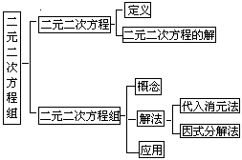
【要点梳理】
要点一、二元二次方程
1. 定义：仅含有两个未知数，并且含有未知数的项的最高次数是2的整式方程，叫做二元二次方程.
要点诠释：
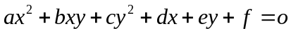（a、b、c、d、e、f都是常数，且a、b、c中至少有一个不为零），其中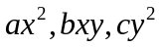叫做这个方程的二次项，a、b、c分别叫做二次项系数，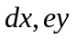叫做这个方程的一次项，d、e分别叫做一次项系数，f叫做这个方程的常数项.
2.二元二次方程的解
能使二元二次方程左右两边的值相等的一对未知数的值，叫做二元二次方程的解.
要点诠释：
二元二次方程有无数个解；二元二次方程的实数解的个数有多种情况.
要点二、二元二次方程组
1.概念：仅含有两个未知数，各方程都是整式方程，并且含有未知数的项的最高次数为2，这样的方程组叫做二元二次方程组.
要点诠释：
不能认为由两个二元二次方程组成的方程组才叫二元二次方程组，由一个二元一次方程和一个二元二次方程组成的方程组，也是二元二次方程组.
2. 二元二次方程组的解:
方程组中所含各方程的公共解叫做这个方程组的解.
要点三、二元二次方程组的解法
- 代入消元法
代入消元法解“二·一”型二元二次方程组的一般步骤：
①把二元一次方程中的一个未知数用另一个未知数的代数式表示；
②把这个代数式代入二元二次方程，得到一个一元二次方程；
③解这个一元二次方程，求得未知数的值；
④把所求得的未知数的值分别代入二元一次方程，求得另一个未知数的值；
⑤所得的一个未知数的值和相应的另一个未知数的值分别组在一起，就是原方程组的解；
⑥写出原方程组的解.
要点诠释：
（1）解一元二次方程、分式方程和无理方程的知识都可以运用于解“二·一”型方程组；
（2）“二·一”型方程组最多有两个解，要防止漏解和增解的错误.
2、因式分解法
(1) 当方程组中只有一个可分解为两个二元一次方程的方程时，可将分解得到的两个二元一次方程分别与原方程组中的另一个二元二次方程组成两个“二·一”型方程组，解得这两个“二·一”型方程组，所得的解都是原方程组的解.
(2) 当方程组中两个二元二次方程都可以分解为两个二元一次方程时，将第一个二元二次方程分解所得到的每一个二元一次方程与第二个二元二次方程分解所得的每一个二元一次方程组成新的方程组，可得到四个二元一次方程组，解这四个二元一次方程组，所得的解都是原方程组的解.
要点四、方程（组）的应用
应用二元二次方程组解应用题的一般步骤：
（1）审题；（2）设未知数（2个）；（3）列二元二次方程组；（4）解方程组；（5）检验是否是方程的解以及是否符合实际；（6）写出答案.
要点诠释：
一定要检验一下结果是否符合实际问题的要求.
【典型例题】

类型一、二元二次方程（组）判断
1．下列方程中，哪些是二元二次方程？是二元二次方程的请指出它的二次项、一次项和常数项.
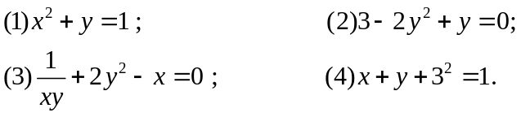
【思路点拨】该题主要依据二元二次方程的定义。
【答案与解析】
（1）是，二次项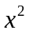、一次项y，常数项-1.
（2）不是，因为只含一个未知数。
（3）不是，因为不是整式方程.
（4）不是，因为不含二次项.
【总结升华】对于二元二次方程的定义要加深全面的理解．
举一反三：
【变式】下列方程组中，哪些是二元二次方程组？
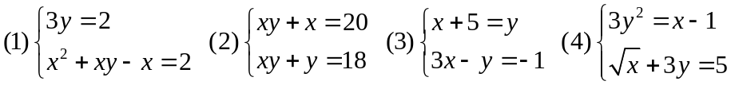
【答案】根据二元二次方程组的定义可得（2）是.

类型二、二元二次方程组的解法
2.（2016•松江区二模）解方程组：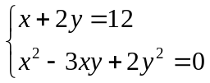 ．
【答案与解析】
解：由（2）得：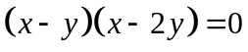
∴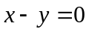或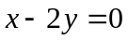．
∴原方程组可以化为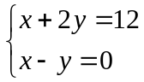或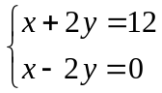，
解这两个方程组，得原方程组的解是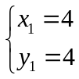，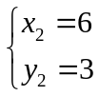．
【总结升华】本题考查了高次方程的知识，解答此类题目一般用代入法比较简单，先消去一个未知数再解关于另一个未知数的一元二次方程，把求得结果代入一个较简单的方程中即可．

举一反三：
【变式】解方程组：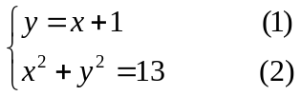
【答案】将（1）代入（2），得 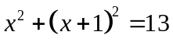.
整理，得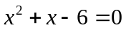,
解得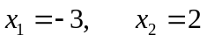.
把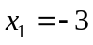代入（1），得 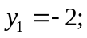
把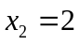代入（1），得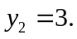
所以原方程组的解是 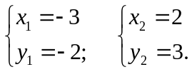
3. 解方程组：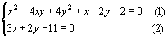
【思路点拨】当方程组中只有一个可分解为两个二元一次方程的方程时，可将分解得到的两个二元一次方程分别与原方程组中的另一个二元二次方程组成两个“二·一”型方程组，解得这两个“二·一”型方程组，所得的解都是原方程组的解.
【答案与解析】(用因式分解法)
方程(1)可化为(x-2y)²+(x-2y)-2=0
即(x-2y+2)(x-2y-1)=0
∴x-2y+2=0 或x-2y-1=0
原方程组可化为:
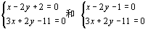
分别解得：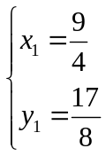和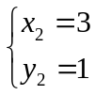
【总结升华】二元二次方程组,一般可用代入法求解,当求出一个未知数的值代入求另一个未知数的值时,一定要代入到二元一次方程中去求,若针对二元二次方程的特点,采用特殊解法,则较为简便.
举一反三：
【变式】（2015•徐汇区二模）解方程组：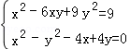．
【答案】解：原方程组变形为：
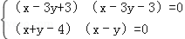，
∴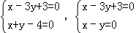，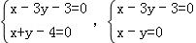，
解得：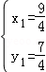，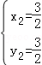，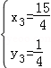，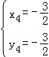．
类型三、方程组的应用
4. 某块长方形田的面积是864平方米，长与宽的和是60米，则长与宽各是多少米？
【答案与解析】
解：设该块田的长是x米，宽是y米.由题意得，
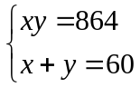，
解得，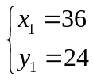，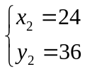
考虑到实际情况，长应该大于宽，所以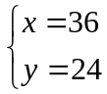符合实际.
答：长是36米，宽是24米.
【总结升华】此类题设出未知数以后，顺次按照题目中含有等量关系的语句列方程即可.
5、已知方程组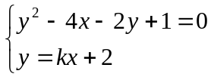 有两组不相等的实数解，求的取值范围.
【答案与解析】
解：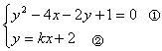
由②代入①并整理得：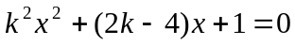，
∵方程组有两组不相等的实数解，
∴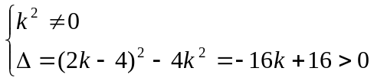 ， 即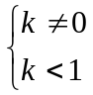
∴当＜1且≠0时，原方程组有两个不相等的实数解.
【总结升华】通过消元，转化为我们熟悉的一元二次方程来解是解决此类问题的一般方法.
举一反三：
【变式】为何值时，方程组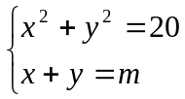有两组相同的实数解，并求出这时方程组的解.
【答案】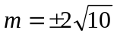；当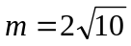时，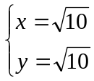；当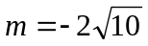时，

